Muhammad Nooryoku Rafshanjany

BF-01 / LC-01

2301899710

**Laporan Personal Website**

1. Tujuan pembuatan proyek akhir ini untuk memenuhi tugas Lab HCI dan sebagai bahan latihan untuk mengimplementasikan beberapa bahasa pemrograman seperti html, css, javascript dalam bentuk sebuah website. Tujuan lain pembuatan website ini juga untuk menambah pengalaman dan sebagai portofolio pribadi yang mungkin akan berguna untuk masa yang akan datang.
2. Penjelasan tentang desain yang saya pilih, dimulai dari pemilihan warna yang soft dan tidak mencolok mata, warna yang dipilih dominan agak gelap, kecuali bagian *header* dan *navigation bar* yang menggunakan warna putih agar tidak terkesan telalu membosankan. Kemudian dari background yang saya gunakan yaitu sebuah *setup* kerja minimalis berwarna coklat agar *match* dengan warna foto profil.

Halaman hanya terdiri dari 2 page, tiap halaman memiliki 3 section agar tidak terjadi pemborosan *page*. Pada halaman pertama, tiap section digunakan untuk menyimpan informasi-informasi singkat seperti *about, contact* dan *social media.* Pada halaman selanjutnya yaitu gallery yang terbagi menjadi 3 section juga yang terdiri dari *header, photography,* dan *videography*. Pada bagian navigation bar juga dapat digunakan *user* untuk berpindah antar section tanpa perlu scroll terlalu jauh.

1. Menu tree dari homepage

SCROLL

SCROLL

Videography section

Photography Section

Header Section

Contact section

About section

Header section

Homepage

Gallery page

1. Screenshot tiap page

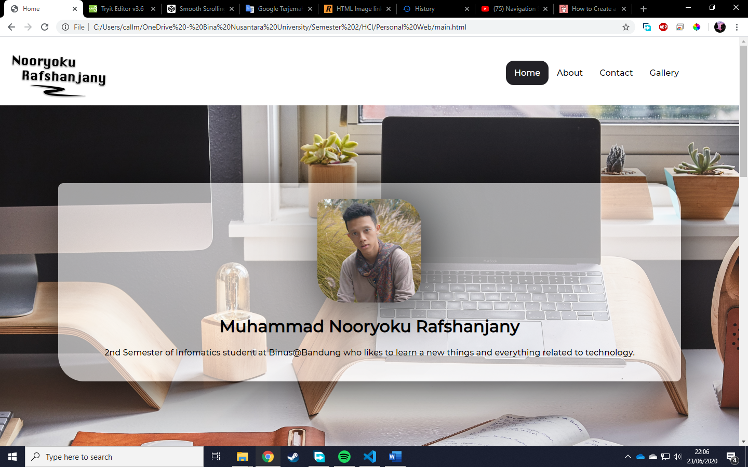

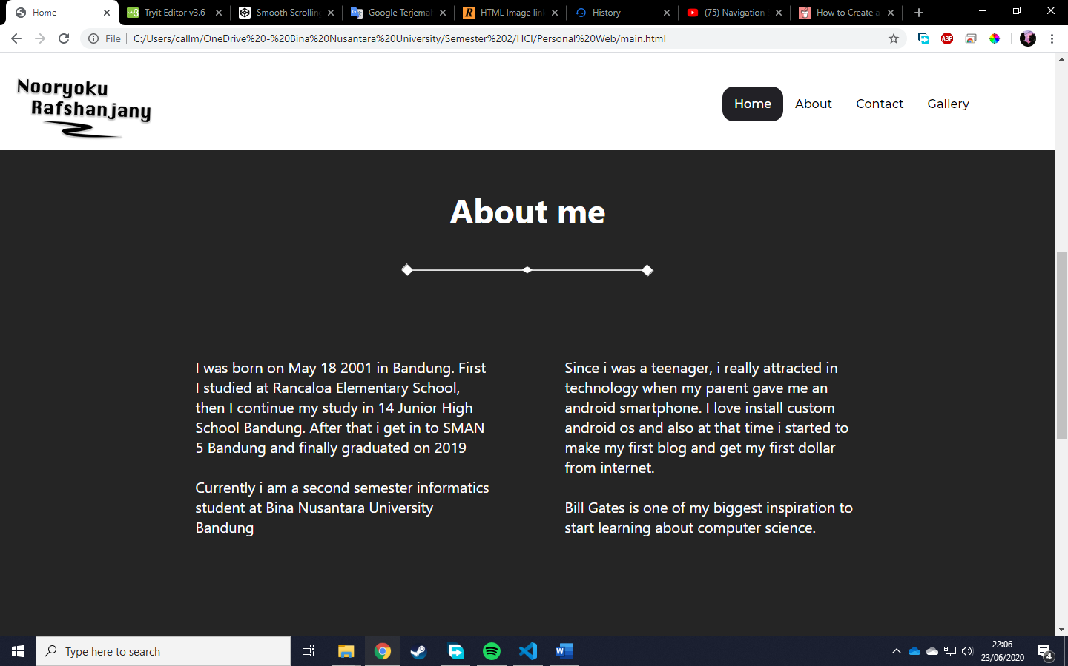

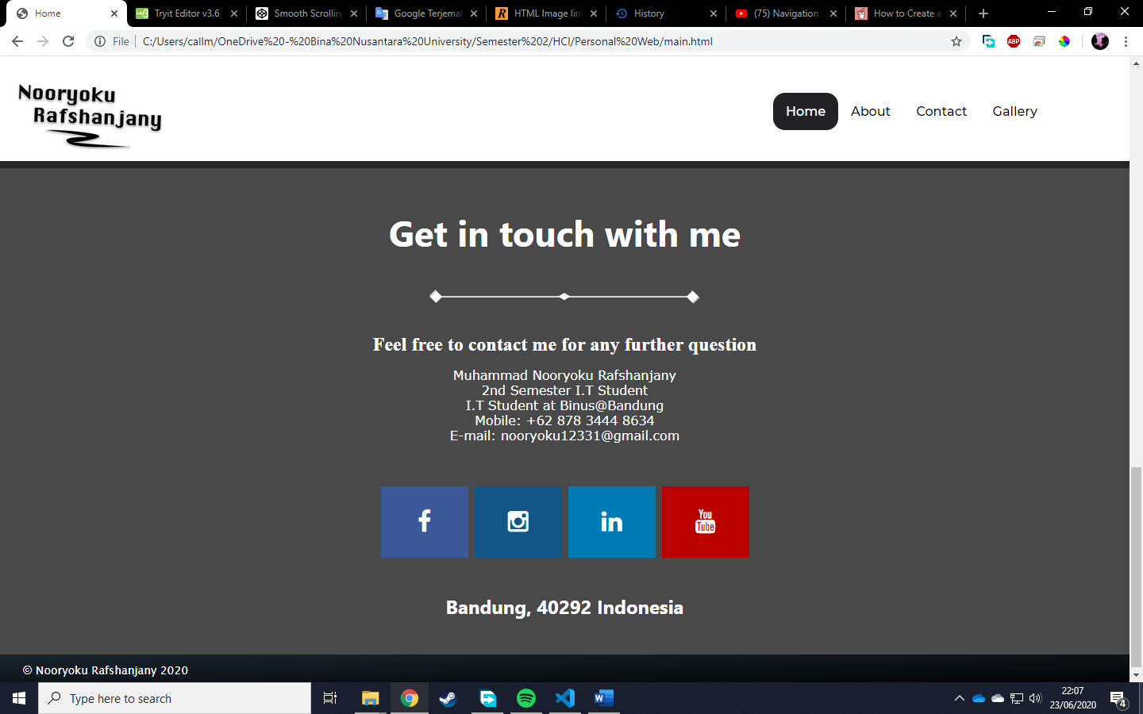

Page Gallery

